[](https://ord.yahoo.co.jp/o/image/RV=1/RE=1588140866/RH=b3JkLnlhaG9vLmNvLmpw/RB=/RU=aHR0cHM6Ly93d3cuc296YWlsYWIuanAvc296YWkvZGV0YWlsLzIzMzIv/RS=%5eADBdxAdKHLgmC1M7ikjWkY26674bJc-;_ylt=A2RioubCyadeaBwAcB6U3uV7;_ylu=X3oDMTBiaGxjcmduBHZ0aWQDanBjMDAy)

冬季営業

11/24(火)から

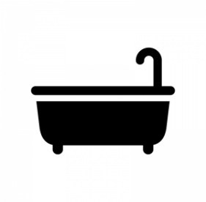[](https://ord.yahoo.co.jp/o/image/RV=1/RE=1588570448/RH=b3JkLnlhaG9vLmNvLmpw/RB=/RU=aHR0cHM6Ly9qcC5jbGlwYXJ0bG9nby5jb20vaW1hZ2UvZ2VhbnQtcGljdG9ncmFtLXJlc3RhdXJhbnQtY2xpcC1hcnRfNDY5MzQ1Lmh0bWw-/RS=%5eADB3LCaXPTOVeq86KyrWfPVENypcsI-;_ylt=A2RimV3QV65ecn0AUx.U3uV7;_ylu=X3oDMTBiaGxjcmduBHZ0aWQDanBjMDAy)[](https://ord.yahoo.co.jp/o/image/RV=1/RE=1588570348/RH=b3JkLnlhaG9vLmNvLmpw/RB=/RU=aHR0cHM6Ly93d3cuc2lsaG91ZXR0ZS1pbGx1c3QuY29tL2lsbHVzdC8yNzYzNQ--/RS=%5eADB4ADAm8t_gXQJinkAtfgyWoBv.cg-;_ylt=A2RiomBrV65ecxAAxRWU3uV7;_ylu=X3oDMTBiaGxjcmduBHZ0aWQDanBjMDAy)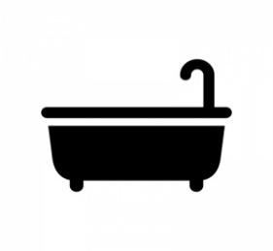[](https://ord.yahoo.co.jp/o/image/RV=1/RE=1588570448/RH=b3JkLnlhaG9vLmNvLmpw/RB=/RU=aHR0cHM6Ly9qcC5jbGlwYXJ0bG9nby5jb20vaW1hZ2UvZ2VhbnQtcGljdG9ncmFtLXJlc3RhdXJhbnQtY2xpcC1hcnRfNDY5MzQ1Lmh0bWw-/RS=%5eADB3LCaXPTOVeq86KyrWfPVENypcsI-;_ylt=A2RimV3QV65ecn0AUx.U3uV7;_ylu=X3oDMTBiaGxjcmduBHZ0aWQDanBjMDAy)[](https://ord.yahoo.co.jp/o/image/RV=1/RE=1588570348/RH=b3JkLnlhaG9vLmNvLmpw/RB=/RU=aHR0cHM6Ly93d3cuc2lsaG91ZXR0ZS1pbGx1c3QuY29tL2lsbHVzdC8yNzYzNQ--/RS=%5eADB4ADAm8t_gXQJinkAtfgyWoBv.cg-;_ylt=A2RiomBrV65ecxAAxRWU3uV7;_ylu=X3oDMTBiaGxjcmduBHZ0aWQDanBjMDAy)※ゴルフ振興金30円別途　※70歳以上のカートフィ割引はございません。

シャワー・

お風呂

利用可

シャワー・

お風呂

利用不可

笹神五頭ゴルフ倶楽部

レストラン

利用可

チェックイン

ロッカー

使用可

キャディバック

積込セルフ

レストラン

利用可

チェックイン

ロッカー

使用可

完全セルフ

キャディバック

運搬・積込

平日

メンバー様　　４，５００円(消費税別)

ビジター様　　５，０００円(消費税別)

土日祝

メンバー様　　４，５００円(消費税別)

ビジター様　　６，０００円(消費税別)